工作报告质控
1.霸州为县级市，报告却大量使用“全县土壤分为…”“我县主要分为…”“全县共划分61个土种”，请核对。
2.前后野外校核路线数量不一致，请核对。
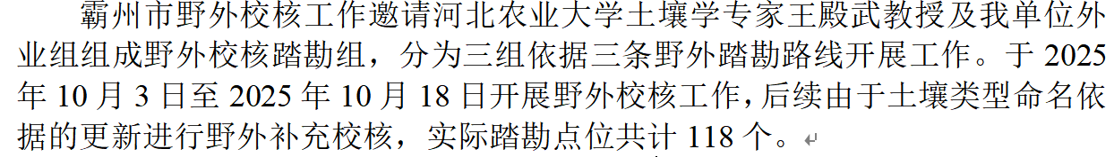
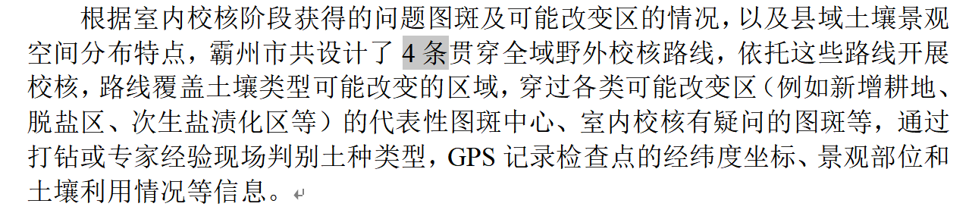

土壤类型图图件质控报告
缺少绘图单位及绘图人员要素。

技术报告质控报告
1.野外校核正文多处写“校核点位GA-51...”“校核点位GA-41...”，但对应结果表编号均为“BZ-51、BZ-41、BZ-58”，前后不一致，请核对。
2.正文“土种减少37个”，结论5.1.2写“减少9个土属和38个土种”，前后不一致，请核对。
3.“5个亚类名称发生了更新”，但后文仅列3个。数字与列举不符。
